8

Edukasyon
sa Pagpapakatao

Modyul para sa Mag-aaral
Modyul 5: Ang Pakikipagkapwa

Ang mga modyul na ito ay magkatuwang na inihanda at sinuri ng mga edukador mula sa mga publiko at pribadong paaralan at pamantasan. Hinihikayat namin ang mga guro at ibang nasa larangan ng edukasyon na mag-email ng kanilang puna at mungkahi sa Kagawaran ng Edukasyon sa action@deped.gov.ph.
Mahalaga sa amin ang inyong mga puna at mungkahi.

ng kagamitan sa pagtuturong ito ay magkatuwang na inihanda at sinuri ng mga edukador mula sa mga publiko at pribadong paaralan, kolehiyo, at / o unibersidad. Hinihikayat namin ang mga guro at ibang nasa larangan ng edukasyon na mag-email ng kanilang puna at mungkahi sa Kagawaran ng Edukasyon sa action@deped.gov.ph.
Mahalaga sa amin ang inyong mga puna at mungkahi.

Kagawaran ng Edukasyon
Republika ng Pilipinas

Edukasyon sa Pagpapakatao – Ikawalong Baitang
Modyul para sa Mag-aaral
Unang Edisyon, 2013
ISBN: 978-971-9990-80-2

Paunawa hinggil sa karapatang-sipi. Isinasaad ng Seksiyon 176 ng Batas Pambansa Bilang 8293: Hindi maaaring magkaroon ng karapatang-sipi sa ano mang akda ng Pamahalaan ng Pilipinas. Gayon pa man, kailangan muna ang pahintulot ng pamahalaan o tanggapan kung saan ginawa ang isang akda upang magamit sa pagkakakitaan ang nasabing akda. Kabilang sa mga maaaring gawin ng nasabing ahensiya o tanggapan ay ang patawan ng bayad na royalty bilang kondisyon.

Ang mga akda / materyales (mga kuwento, seleksiyon, tula, awit, larawan, ngalan ng produkto o brand names, tatak o trademarks, atbp.) na ginamit sa aklat na ito ay sa nagtataglay ng karapatang-ari ng mga iyon. Pinagsikapang mahanap at mahingi ang pahintulot ng mga may karapatang-ari upang magamit ang mga akdang ito. Hindi inaangkin ni kinakatawan ng mga tagapaglathala (publisher) at may-akda ang karapatang-aring iyon.

Inilathala ng Kagawaran ng Edukasyon
Kalihim: Br. Armin Luistro FSC
Pangalawang Kalihim: Yolanda S. Quijano, Ph. D.

Mga Bumuo ng Modyul para sa Mag-aaral

Mga Manunulat: Regina Mignon C. Bognot, Romualdes R. Comia, Sheryll T. Gayola, Marie Aiellen S. Lagarde, Marivic R. Leaño, Eugenia C. Martin, Marie Ann M. Ong, at Rheamay T. Paras

Mga Konsultant: Fe A. Hidalgo, Ph. D. at Manuel B. Dy, Ph. D.

Gumuhit ng mga
Larawan: Jason O. Villena

Naglayout: Lemuel C. Valles

Editor at Subject
Specialist: Luisita B. Peralta

Management Team: Lolita M. Andrada, Ph. D., Joyce DR. Andaya,
Bella O. Mariñas, at Jose D. Tuguinayo, Jr., Ph. D.

Inilimbag sa Pilipinas ng Vibal Publishing House, Inc.

Department of Education - Instructional Materials Council Secretariat
(DepEd-IMCS)
Office Address: 2nd Floor Dorm G, Philsports Complex
Meralco Avenue, Pasig City
Philippines 1600
Telefax: (02) 634-1054 or 634-1072
E-mail Address: imcsetd@yahoo.com

Table of Contents

Modyul 5: Ang Pakikipagkapwa

Ano ang inaasahang maipamamalas mo? 1
Pagtuklas ng dating kaalaman 7
Paglinang ng mga kaalaman, kakayahan, at pag-unawa 11
Pagpapalalim 14
Pagsasabuhay ng mga pagkatuto 25

Yunit II
Ang Pakikipagkapwa


Modyul 5: ANG PAKIKIPAGKAPWA
A. ANO ANG INAASAHANG MAIPAMAMALAS MO?
Masasabi mo bang maaari kang mag-isa sa mundo? Ito ba ay posible?
Ang tao ay may pangangailangang makipag-ugnayan sa iba, hinahanap-hanap niya ang pagkakaroon ng makakasama at ang mapabilang sa isang pangkat.
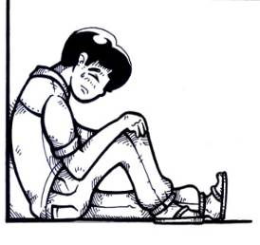
Hindi lahat ng iyong karanasan sa paghahanap ng taong makakasundo mo ay naging madali o maganda, hindi ba? Nakasalalay sa iyo ang lawak at lalim ng iyong pakikipag-ugnayan sa iba. Kaya mahalaga ang pag-unawa mo sa mga konsepto tungkol sa pakikipagkapwa. Magtatagumpay ka sa layuning mapaunlad at maging makabuluhan ang iyong pakikipagkapwa kung maipamamalas mo ang mga inaasahang kasanayang pampagkatuto sa modyul na ito.
Paano magiging makabuluhan ang iyong pakikipag-ugnayan sa kapwa? Paano ka makatutugon sa pangangailangan ng mga kapwa mo mag-aaral o kabataan sa paaralan o pamayanan?

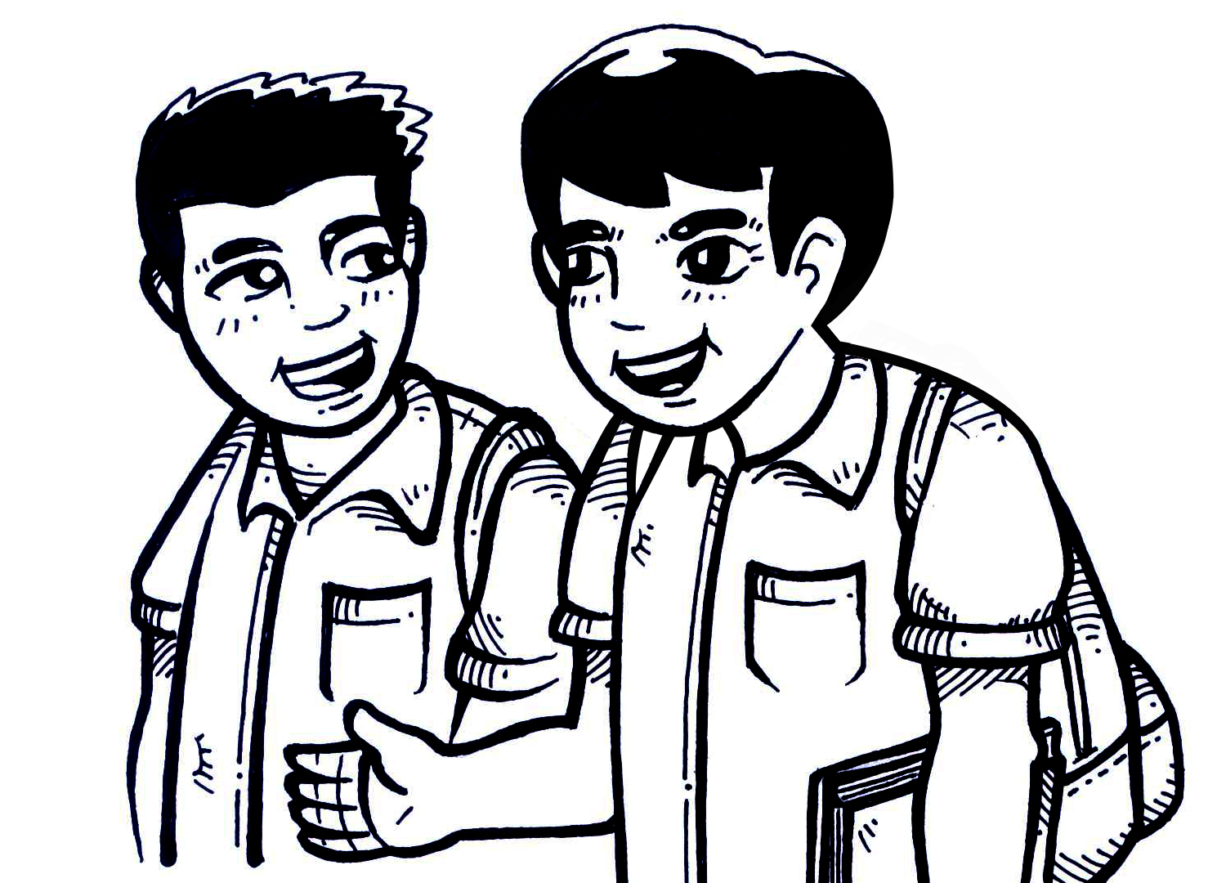
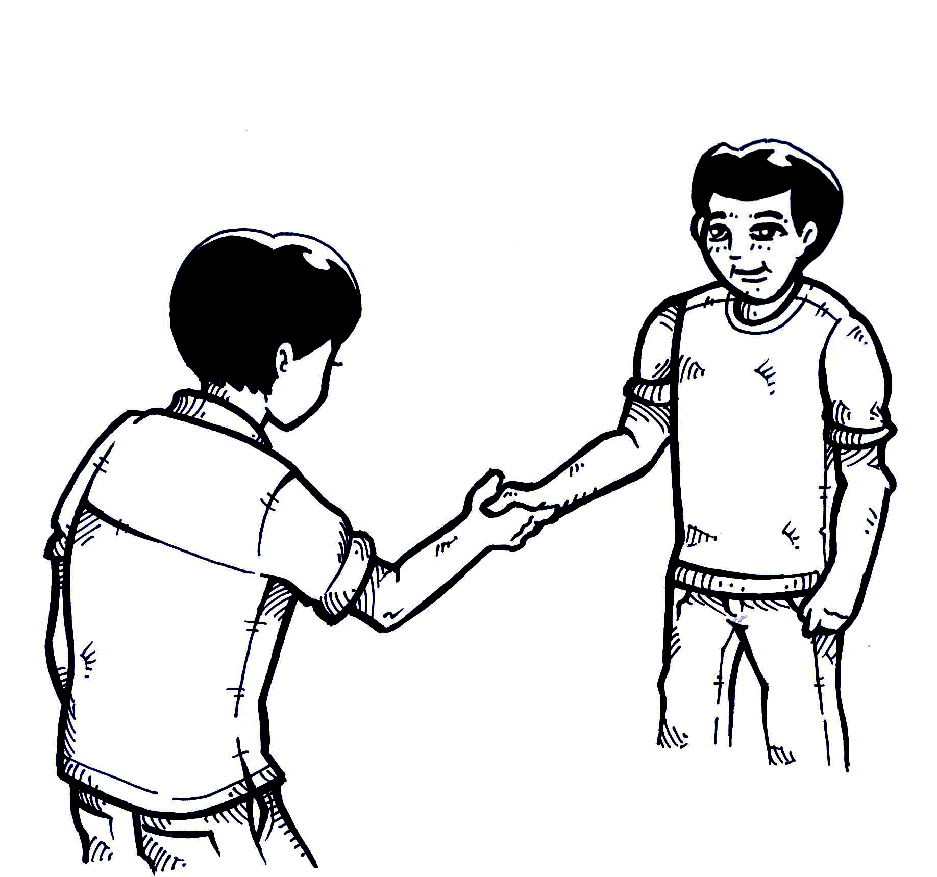
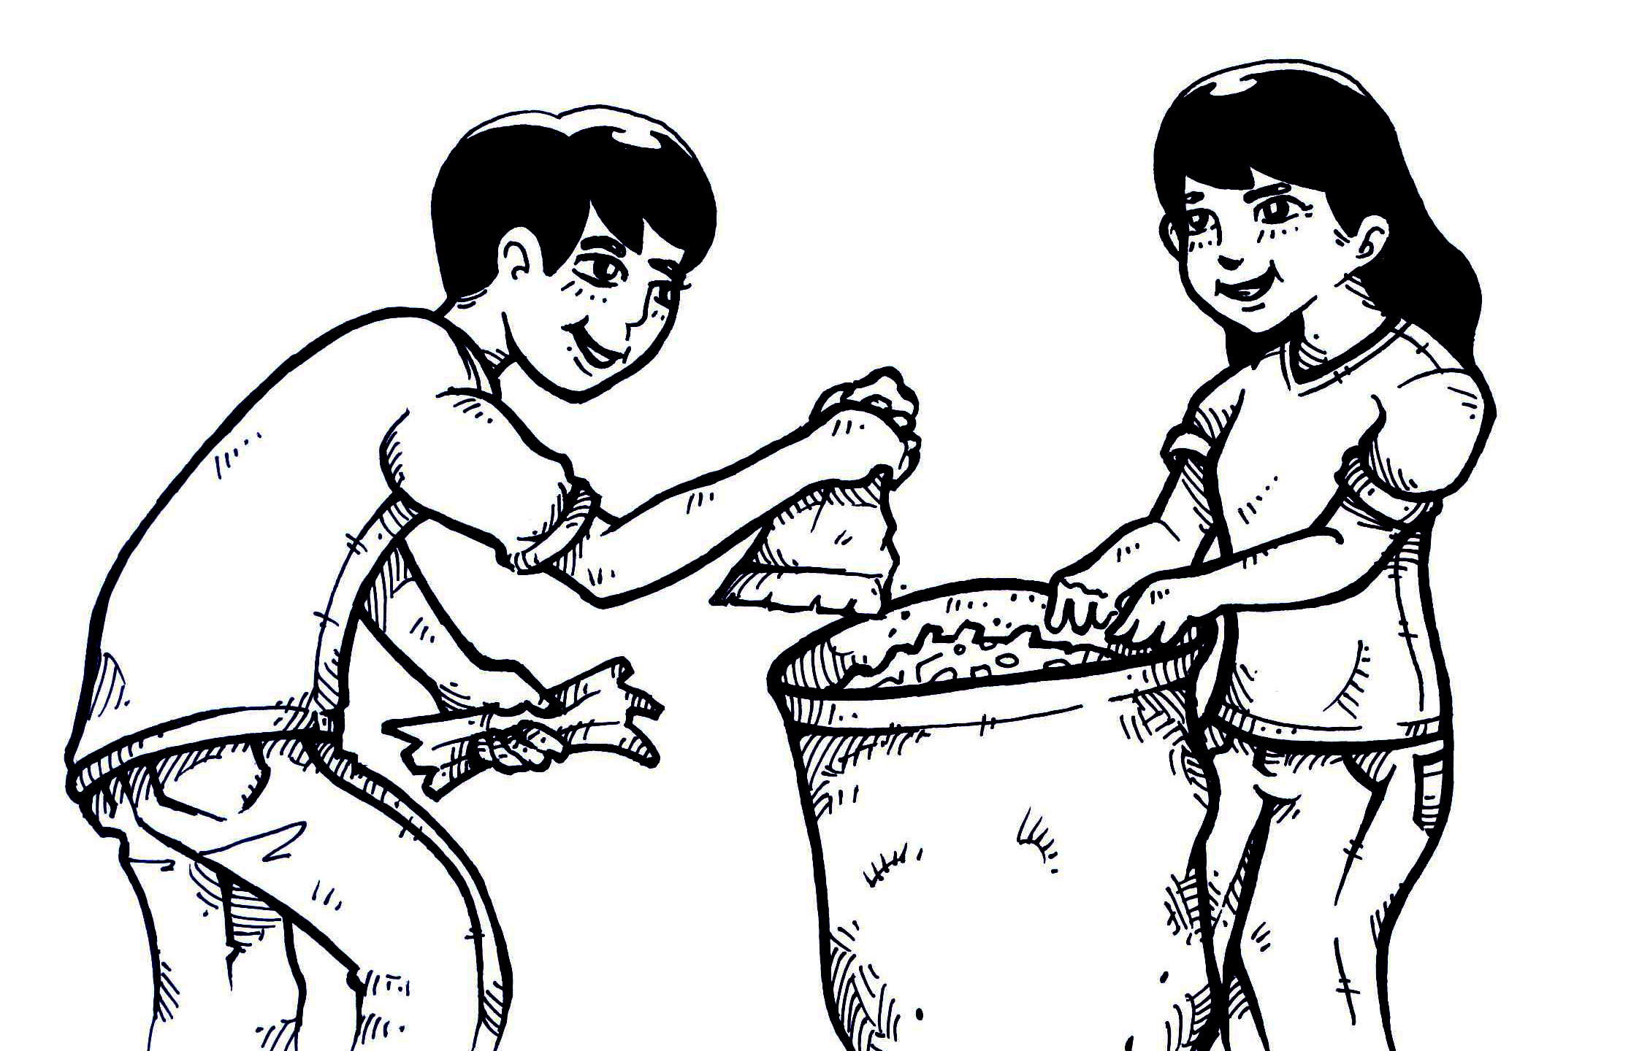

Inaasahang gagamitin mo ang lahat ng mga pag-unawang ito upang maipamalas mo ang mga layuning pampagkatuto na inaasahan sa mga modyul na ito. Pagkatapos ng mga gawain sa modyul, inaasahang masasagot mo ang mahahalagang tanong tulad ng:
Bakit mahalaga ang pakikipagkapwa?

Paano nagiging ganap ang tao sa pamamagitan ng pakikipagkapwa?

Sa modyul na ito, inaasahang malilinang sa iyo ang sumusunod na kaalaman, kakayahan, at pag-unawa:
- Natutukoy ang mga taong itinuturing na kapwa at ang kahalagahan ng pakikipagkapwa
- Nasusuri ang mga impluwensiya ng kapwa sa aspektong intelektwal, panlipunan, pangkabuhayan, at politikal
- Naipaliliwanag ang Batayang Konsepto ng aralin
- Naisasagawa ang isang gawaing tutugon sa pangangailangan ng mga mag-aaral o kabataan sa paaralan o pamayanan sa aspektong intelektwal, panlipunan, pangkabuhayan, at politikal
Narito ang mga kraytirya ng pagtataya ng awtput mo sa titik d:
- Malinaw at makatotohanan ang pagkakagawa ng plano (action plan)
- Naisagawa ang gawain ayon sa plano
- May mga patunay ng pagsasagawa
- May kalakip na pagninilay tungkol sa iyong karanasan at epekto ng gawain sa iyong pagkatao at pakikipagkapwa


Paunang Pagtataya
Bago mo simulang pag-aralan ang mga konsepto sa modyul na ito, subukin mo muna ang iyong sarili. Ang paunang pagtataya sa modyul na ito ay mayroong dalawang bahagi: ang unang bahagi ay susukat ng dati mong kaalaman sa konseptong pag-aaralan at ang ikalawang bahagi ay susukat ng iyong kasalukuyang kakayahan sa pakikipagkapwa.
Mahalaga ring maunawaan mo na kung anuman ang maging resulta ng paunang pagtatayang ito, hindi ito magiging bahagi ng pagbibigay sa iyo ng marka, kundi isang mahalagang pagbabatayan ng iyong pag-unlad.
Unang Bahagi: Paunang Pagtataya ng Kaalaman sa mga Konsepto ng Pakikipagkapwa
Panuto: Basahin at unawaing mabuti ang bawat tanong. Isulat sa kuwaderno ang titik ng pinakatamang sagot.
1. Alin sa mga pahayag ang isa sa mga indikasyon na ang tao ay likas na panlipunang nilalang?
  - Ang tao ay may kakayahang tugunan ang kaniyang sariling pangangailangan.
  - Ang tao ay may inklinasyon na maging mapag-isa.
c. Ang tao ay may kakayahang lumikha ng masasaya at makabuluhang alaala.
d. Ang tao ay may kakayahang maipahayag ang kaniyang pangangailangan.
2. Ang marapat na pakikitungo sa kapwa ay ________
a. nakabatay sa estado ng tao sa lipunan.
b. nakasalalay sa kalagayang pang-ekonomiya.
c. pagtrato sa kaniya nang may paggalang at dignidad.
d. pagkakaroon ng inklinasyon na maging mapag-isa.
3. Maipakikita ang makabuluhang pakikipagkapwa sa pamamagitan ng sumusunod maliban sa _______________.
a. kakayahan ng taong umunawa
b. pagmamalasakit sa kapakanan ng may kapansanan

c. espesyal na pagkagiliw sa nakaaangat sa lipunan
d. pagtulong at pakikiramay sa kapwa
4. Ang pagkakaroon ng iba’t ibang samahan sa lipunan ay inaasahang magtataguyod ng ________ bilang paglilingkod sa kapwa at sa kabutihang panlahat.
a. hanapbuhay
b. libangan
c. pagtutulungan
d. kultura
5. Aling aspekto ng pagkatao ang higit na napauunlad sa pamamagitan ng paghahanapbuhay?
a. Panlipunan
b. Pangkabuhayan
c. Politikal
d. Intelektwal
6. Nalilinang ng tao ang kaniyang ________ sa pamamagitan ng kaniyang pakikiisa at pakikibahagi sa mga samahan.
a. kusa at pananagutan
b. sipag at tiyaga
c. talino at kakayahan
d. tungkulin at karapatan
7. Nagiging kahinaan ng mga Pilipino ang pakikipagkapwa dahil sa ________.
  - kakayahan nilang umunawa sa damdamin ng iba
  - kakayahan nilang makiramdam
  - kanilang pagtanaw ng utang-na-loob
  - kanilang pagiging emosyonal sa pakikisangkot
8. Ano ang nakahahadlang sa makabuluhang pakikipag-ugnayan sa kapwa?
  - Kakayahan ng taong makibahagi sa mga gawaing panlipunan
  - Kakayahang tugunan ang pangangailangan ng kapwa
  - Pagkilala sa sarili na mas matalino siya kaysa ibang tao
d. Pagkikitungo sa iba sa paraang gusto mo ring pakitunguhan ka
9. Ang sumusunod na pahayag ay totoo tungkol sa diyalogo, maliban sa:
  - Naipakikita ang kakayahang makipag-diyalogo sa pamamagitan ng wika.
  - Umiiral ang diyalogo sa sariling pagsasaliksik ng kasanayan.
  - Nagkakaroon ng pagkakataon ang taong makipag-ugnayan sa kapwa.
  - Naipahahayag ng tao sa kaniyang kapwa ang tunay na pagkalinga.
10. Alin sa sumusunod na pahayag ang nagpapakita ng mabuting pakikipag-ugnayan sa kapwa?
  - “Bakit ba nahuli ka na naman?”
  - “Pilit kong inuunawa kung bakit ka nahuli, pero sana umalis ka ng bahay nang mas maaga.”
  - “Sana sa susunod hindi ka na huli sa usapan natin.”
  - “Tatlumpung minuto na akong naghihintay sa iyo.”
Ikalawang Bahagi: Paunang Pagtataya sa Kasalukuyang Kakayahan sa Pakikipagkapwa
Mahalaga ang pagkakaroon ng kaalaman sa kasalukuyang antas ng iyong kakayahan sa pakikipagkapwa. Pagkatapos mong pag-aralan ang modyul na ito, tayahing muli ang sarili gamit ang parehong instrumento upang malaman kung nagkaroon ng pagbabago ang iyong kakayahan sa pakikipagkapwa.
Panuto: Sagutin nang buong katapatan ang bawat pahayag upang masukat ang kakayahang maisakatuparan ang isang makabuluhan at mabuting pakikipagkapwa. Suriin at tayahin ang sariling kakayahan kung ang mga pahayag ay ginagawa mo Palagi, Madalas, Paminsan-minsan, o Hindi Kailanman.
Kopyahin sa kuwaderno ang talaan at lagyan ng tsek (✓) ang iyong sagot batay sa kasalukuyang kalagayan ng iyong kakayahan sa pakikipagkapwa.
Mga Pahayag |  | Palagi | Madalas | Paminsan-minsan | Hindi Kailanman
- Malaya kong naipahahayag ang aking nadarama, naiisip at pangangailangan sa aking kapwa nang walang panghuhusga, pagpuna, o pagpapawalang-halaga.
- Sa aking pakikipagkapwa, napananatili ko ang aking kakanyahan (individuality) at pagiging bukod-tangi.
- Gumagamit ako ng epektibong kasanayan sa komunikasyon, upang mapa-natili ang kapayapaan at maiwasan ang di pagkaka-sundo.
- Nagbabahagi ako ng aking mga pagpapahalaga at paniniwala upang mapalalim ang aking pakikipag-ugnayan.
- Pantay ang aking pagtingin sa kapwa at tanggap ko ang pagkabukod-tangi ng bawat tao.
- Naniniwala akong may kakayahan ang bawat isa na lutasin ang di pagkakasundo at mga suliraning kinakaharap.
- May oras ako para maglibang at magsaya kasama ang aking kapwa.
- Sa pakikipag-ugnayan ko sa iba, kaya kong balansehin ang kakayahan kong magbigay at tumanggap.
- Mayroon akong panahon at kakayahang magkaroon ng iba pang makabuluhang pakikipag-ugnayan sa iba.
- Natutugunan ko ang pangangailangan ng aking kapwa.
Bilang ng Tsek
Bigat ng Tugon |  | 3 | 2 | 1 | 0
Iskor = Bilang ng tsek x bigat ng tugon |  | A | B | C | D
Kabuuang Iskor = A+B+C+D

Interpretasyon
Iskor | Interpretasyon ng kabuuang iskor
26 – 30 | - Wala nang hahanapin pa. Maaari kang makatulong upang maging gabay at mapagsanggunian ng iba sa kanilang paglinang ng kasanayan sa pakikipagkapwa. Ang iyong kakayahan sa pakikipagkapwa ay kahanga-hanga at dapat tularan!
16 – 25 | - Kinakikitaan ka ng pagsusumikap na mapanatili ang isang makabuluhan at mabuting pakikipagkapwa. Maaaring ibahagi ang kasanayan. Ipagpatuloy ang pagbabahagi ng sarili sa kapwa! Ipagpatuloy.
6 – 15 | - Mas malilinang ang kakayahang makipag-ugnayan kung magiging bukas ang puso sa paglilingkod. Sumangguni sa taong maaaring makatulong sa iyo.
5 pababa | - Kailangang magsikap na paunlarin ang iyong pakikipagkapwa. Sumangguni sa taong maaaring makatulong sa iyo upang mapaunlad ang iyong kakayahan sa pakikipagkapwa.


B. PAGTUKLAS NG DATING KAALAMAN

Gawain 1
Panuto: Hanapin at tukuyin ang sampung tao na maituturing mong kapwa gamit ang puzzle. Maaaring ang mga titik ng salita ay pahalang, patayo, pabalik, o padayagonal. Isulat ang sagot sa kuwaderno.
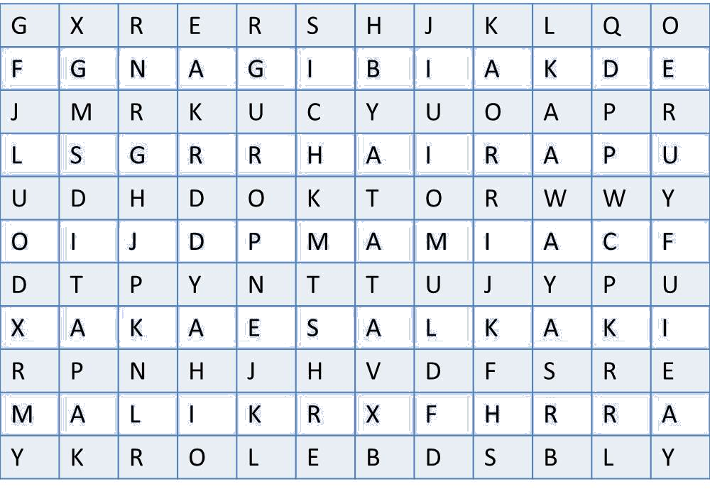







Doktor
Kaibigan
Kaklase
Kapatid
Nanay
Kaaway
Tatay
Guro
Pari





Nakuha mo ba ang lahat ng sagot? Maliban sa kanila, sino-sino pa ang iyong itinuturing na kapwa?
Gawain 2. Sakay na!
Panuto:
- Marami kang taong nakakasalamuha sa iyong buhay. Gabay ang Worksheet 1 isulat ang pangalan ng mga taong itinuturing mong kapwa. Isulat ang mga ito sa iyong kuwaderno.
- Lagyan ng larawan at kulayan. Maaari ding gumuhit ng karagdagang kasama sa dyip.


Worksheet 1: Sakay na!

Worksheet 2: Ipinakikilala ko sina …
- Matapos gawin ito, punan ang tsart ayon sa sumusunod:
Pangalan | Isulat ang pangalan ng kapwa ayon sa kaniyang bilang sa Worksheet 1.
Siya ay aking | Isulat ang kaniyang kaugnayan sa iyo.
Natulungan ko siya sa | Itala ang mga bagay na nagawa o naitulong mo sa kaniya.
Tinulungan niya ako sa | Itala ang mga bagay na nagawa o naitulong niya sa iyo.

Narito ang halimbawa

Ipinakikilala ko sina:
Pangalan | Siya ay aking: | Natulungan ko  siya sa: | Tinulungan niya ako sa:
- Nanay Lolit | Nanay | Gawaing-bahay | Pagiging masinop at matipid
- Tatay Darwin | Tatay | Paghahalaman | Paggawa ng proyekto sa TLE
- Kuya Kim | Kuya | Pag-aayos ng bisikleta | Pagkokompyuter ng proyekto
- Benjie | Kaibigan/ Kaklase | Pagsasanay sa pag-awit | Pagkakaroon ng tiwala sa sarili
- Grace | Pinsan/ Kaklase | Science | Pangangampanya sa SSG
- Mr. Peter | Kakilala sa bangko | Kaniyang hanapbuhay | Pagbubukas ng savings account
- Ms. Liberty | Guro | Pagbuhat ng gamit niya | Pagkatututo ng Math
- Edward | Kaibigan/ Pinsan | Pagpunta sa Mall | Paglalaro ng chess
- Dr. Santos | Doktor | Kaniyang hanapbuhay | Pagpapagaling mula sa sakit
- Mang Andy | Kakilala (Janitor) | Paglilinis ng paaralan | Paghahanap ng gamit ko

- Ikaw naman!
Ipinakikilala ko sina:
Pangalan | Siya ay aking: | Natulungan ko siya sa: | Tinulungan niya ako sa:
1.
2.
3.
4.
5.
6.
7.
8.
9.
10.

- Matapos ito ay humanap ng isa pang kapwa mo mag-aaral o kaibigan na pagbabahaginan mo ng iyong ginawa.
- Itala sa iyong kuwaderno ang mga mahahalagang pangyayari na naganap sa iyong ginawang pagbabahagi.
- Sagutin ang sumusunod na tanong, pagkatapos ng pagbabahagi tungkol sa bahaging ginagampanan ng iyong kapwa sa iyong buhay. Gamiting gabay sa pagsulat ang sumusunod na tanong:
- Sino-sino ang itinuturing mong kapwa? Gaano sila kahalaga at ano ang bahaging ginagampanan nila sa iyong buhay?

- Kaya mo bang mabuhay nang walang kapwa? Sang-ayon ka ba sa pahayag na “No man is an island?” Ipaliwanag.
- Ano ang iyong nararamdaman kapag tinutulungan ka ng iba sa iyong mga pangangailangan? Ano ang iyong nararamdaman kapag nakatutulong ka sa iba?
- Maliban sa mga taong isinulat mo sa Worksheet 2, sino-sino pa ang itinuturing mong kapwa at paano mo sila paglilingkuran?
Ang kapwa ay taong labas sa iyong sarili, maaaring iyong magulang, kamag-anak, kaibigan, kaklase, at pati na rin kaaway (Agapay, 1991). Ang pagtukoy at pagkilala sa mga tao na itinuturing mong kapwa ang simula ng paglinang sa intelektwal, panlipunan, pangkabuhayan, at politikal na aspekto ng iyong pagkatao.


C. PAGLINANG NG KAALAMAN, KAKAYAHAN, AT PAG-UNAWA
Ang Nagagawa ng Pakikipag-ugnayan sa Aking Pagkatao
Ano ang nagagawa ng pakikipag-ugnayan mo sa kapwa sa aspektong intelektwal, panlipunan, pangkabuhayan, at politikal ng iyong pagkatao? Suriin ang sarili at isa-isahin ang mga pagbabagong naranasan sa bawat aspekto. Tukuyin ang mga taong nakatulong sa iyo sa paghubog at pagpapalago ng mga aspektong ito. Gawin ito sa iyong kuwaderno. Ipabasa at palagdaan sa isa sa mga taong tumulong sa iyo sa bawat aspekto.

Aspektong Intelektwal
(Karagdagang kaalaman, kakayahan, pagpapaunlad ng kakayahang mag-isip nang mapanuri at malikhain, at mangatwiran)
Nakaranas ako ng pagbabago sa: | Tinulungan ako ni:
Halimbawa:  Sa EsP, nadagdagan ang aking kaalaman at kakayahan sa pagpapasiyang moral. | Ms. Liberty (guro)  Kuya  Grace (kaklase ko)

Lagda:__________________ Petsa:___________


Aspektong Pangkabuhayan
(Kaalaman at kakayahang matugunan ang mga pangangailangan ng sarili at ng kapwa)
Nakaranas ako ng pagbabago sa: | Tinulungan ako ni:
Halimbawa:  Kakayahan kong magtipid | Nanay  Mr. Peter (Teller sa bangko)  Benjie (kaibigan ko)

Lagda: _______________________ Petsa: _____________

Aspektong Politikal
(Kaalaman at kakayahang makibahagi sa pagbuo at pagtamo ng makatao at makatarungang lipunan)
Nakaranas ako ng pagbabago sa: | Tinulungan ako ni:
Halimbawa:  Kakayahan kong pumili ng lider na tutugon sa mga pangangailangan ng mga mamamayan at sumunod sa batas at ordinansa ng lungsod, hal., bawal mag-jaywalk | Nanay at Tatay  Mrs. Santos (gurong tagapayo)  Traffic enforcer  Opisyal ng barangay

Lagda: _______________________ Petsa: _____________

Sagutin sa kuwaderno.
- Makakaya mo bang mapaunlad ang mga nabanggit na aspekto kung walang tutulong sa iyo? Pangatwiranan.
- Gaano kahalaga ang pagtulong ng kapwa mo sa paghubog at pag-unlad ng iyong pagkatao? Ipaliwanag.
- Ano ang maaari mong gawin upang makatulong o makapaglingkod ka sa mga taong tumulong sa iyo? Ilawaran.
- Ano ang maaaring mangyari sa iyo kung hindi mo matututuhang makipag-ugnayan nang maayos sa iyong kapwa? Ilarawan.
Basahin nang mabuti ang sumusunod na tula na nagpapakita ng kahalagahan ng makabuluhang pakikipagkapwa.
ANG PAKIKIPAGKAPWA
Ang tao’y likas na panlipunang nilalang  Pakikipagkapwa-tao’y dapat na malinang;  Aspektong intelektwal, politikal, panlipuna’t pangkabuhayan  Lubhang mapagyayaman sa pakikipag-ugnayan.  Pangangailanga’y madaling matugunan  Sa pagkakaroo’t pagiging bahagi ng mga samahan  Nalilinang ating kusa’t pagiging mapanagutan  Pati na ang pagtataguyod sa ating karapatan.  Paano pakisamahan ang taong mapagmalaki?  Ayaw makiisa, lubha pang makasarili?  Huwag magpaapekto at magpakagalit Kabutihang panlahat ang atin laging isaisip. |  | Pakikipagkapwa’y linangin nang may pagmamalasakit  Laging isipin na kapwa’y kapantay, katulad din natin  Sa bawat salita’t kilos, iwasang makasakit  Nakabubuti sa atin, sa kapwa’y gawin din.  Kung ang kapwa ay minamahal  nang lubusan  Sa bawat pagkakataon, tunay siyang paglingkuran  Ibahagi ang sarili, makipag-ugnayan nang makabuluhan  Kapanatagan, kaligayahan, at kaganapan, ating ngang makakamtan.    -ecm

Sagutin ang sumusunod na tanong sa iyong kuwaderno matapos na basahin ang tula.
- Ano-anong aspekto ng pagkatao ang malilinang sa pakikipag-ugnayan sa kapwa? Ipaliwanag ang bawat isa.
- Ano ang kabutihang naidudulot ng pagiging bahagi ng mga samahan? Magbigay ng halimbawa.
- Paano mo pakikitunguhan ang taong ayaw makiisa at makibahagi sa mga gawain ng pangkat?
- Ano ang maaaring gawin upang maipakita ang pagmamalasakit sa kapwa?
- Makakamtan ba natin ang kaganapan ng ating pagkatao sa pamamagitan ng pakikipagkapwa? Ipaliwanag.
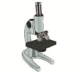
D. PAGPAPALALIM
Basahin mo at unawain.
Kailangan kita… Kailangan mo ako… Kapwa-tao tayo…

“Kaya kong mabuhay nang nag-iisa!” pahayag ng isang mag-aaral na sanay mapag-isa. May mga pagkakataon naman daw na naiiwan siyang mag-isa sa bahay at nakakaya niyang mabuhay dahil marunong siya sa mga gawaing-bahay. Ipinaunawa ng kaniyang mga kaklase na kahit nag-iisa siya, kailangan pa rin niya ang ibang tao at naiimpluwensiyahan pa rin siya ng iba. Katwiran nila, bumibili daw siya sa tindahan at palengke, nanonood siya ng palabas sa telebisyon, mayroon siyang damit na isinusuot na gawa ng ibang tao, nagbabasa siya ng aklat, at mayroon siyang cellphone at computer na maaari siyang makipag-chat. Kaya, hindi siya tunay na nag-iisa.
Ano kaya ang mararamdaman mo kung sa loob ng 48 oras, mag-isa kang nakakulong sa silid na madilim at sobrang tahimik?
Isang dokumentaryo ang ipinalabas sa British Broadcasting Corporation (BBC) noong Enero, 2008 (http://documentarystorm.com/total-isolation/) na may pamagat na “Total Isolation” ang nagpakita ng naging kalagayan at kinahantungan ng mga tao na nakakulong sa loob ng 48 oras nang nag-iisa at walang kahit munting sinag ng liwanag. Ang tatlo sa anim na nagboluntaryo ay iniwan sa madilim na silid na hindi pinapasok ng anumang ingay, samantalang ang tatlo pang iba ay binigyan ng madilim na ‘goggles’ at pantakip sa tainga na ang kanilang tanging naririnig ay ‘white noise’.
Bago simulan ang eksperimento, binigyan muna sila ng paunang pagsusulit sa sumusunod na aspekto: visual memory, information processing, verbal fluency at suggestibility. Pagkatapos ng 2 gabi at 2 araw, nakaranas ng guni-guni (hallucinations) ang tatlo sa kanila; ang paniwala naman ng isa sa kanila, basa ang kanilang higaan at dalawa sa kanila ang maayos na napagtagumpayan ang sitwasyon. Upang malaman kung may epekto, binigyan muli sila ng pagsusulit sa mga naunang nabanggit na aspekto. Batay sa resulta, bumaba at humina ang kakayahan nila sa pagkumpleto ng simple at payak na mga gawain. Ang memorya ng isa sa kanila ay bumaba ng 36% at lahat sa kanila ay nagkaroon ng suliranin sa pagtatantya ng oras at pag-iisip ng mga salita, lalo na ng mga salitang nagsisimula sa titik “F.” Tumaas naman ang suggestibility ng apat na lalaking nagboluntaryo.

Ayon sa isang nagboluntaryo, mahirap talagang gumana ang isip kung walang liwanag. Naramdaman niyang blangko at ayaw ng gumana ang kaniyang isip (Total Isolation, 2008).
Ano kaya ang ipinakita ng eksperimento? Tama ka! Kailangan ng ating utak ang regular na istimulasyon. Makakamit lamang ito ng isang tao kung magkakaroon siya ng ugnayan sa ibang tao at sa kaniyang kapaligiran. Ang pangmatagalang pagkakait ng pagkakataon sa isang tao na makipag-ugnayan ay may negatibo at masamang epekto sa kaniyang pagkatao. Mahirap para sa tao ang mabuhay nang normal kung ang kakayahan niyang makipag-ugnayan ay ipagkakait sa kaniya. Ang resulta ng eksperimento ay isa lamang sa maraming pagpapatunay na ang tao ay isang panlipunang nilalang.
Sa loob ng isang minuto, tumigil at tumahimik sandali. Bigyang pansin ang mga bagay o gamit na mayroon ka na gawa ng ibang tao.
Hindi ba’t likas sa tao na tugunan ang mga pangangailangang makapagbibigay sa kaniya ng kasiyahan? Halimbawa, kumakain ka ng karne ng hayop at iba pang produkto nito; sumasakay ka sa iba’t ibang uri ng transportasyon upang marating mo ang iyong destinasyon; ginagamit mo ang halaman, puno, at bunga nito; at nakikinabang ka sa marami pang mga bagay upang mapunan ang iyong kakulangan sa ibang aspekto. May mga pangangailangan ka na maaari lamang na matugunan sa pamamagitan ng pakikipag-ugnayan mo sa iyong kapwa.
May mga pangangailangan ka na maaari lamang na matugunan sa pamamagitan ng pakikipag-ugnayan mo sa iyong kapwa.

Nararapat na may lakip na paggalang at pagmamahal ang pakikipag-ugnayan natin sa ating kapwa (Agapay, 1991). Inaasahan na matutugunan mo ang iyong sariling pangangailangan sa abot ng iyong makakaya. Maunawaan mo at kilalanin na ikaw rin ay may pananagutang magbahagi ng iyong kaalaman at kakayahan sa iyong kapwa na gagawin mo nang may kalayaan, pananagutan, at pagmamahal.
Ang Tao Bilang Panlipunang Nilalang
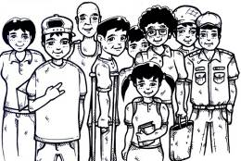
Ang kakayahan ng tao na mamuhay sa lipunan at maging bahagi nito ay isang likas na katangian na ikinaiba ng tao sa ibang nilalang. Nilikha ang tao ayon sa larawan at wangis ng Diyos; binigyan siya ng kapamahalaan sa ibang nilalang; at binigyan siya ng taong makakasama at makakatulong. Niloob ng Diyos na ang tao ay mamuhay nang may kasama at maging panlipunang nilalang o social being at hindi ang mamuhay nang nag-iisa o solitary being. Kaya’t ang panlipunang aspekto ng pagkatao at ang kakayahan ng tao na makipag-ugnayan sa kaniyang kapwa ay likas sa kaniyang pagkatao o social nature of human beings (Pontifical Council for Justice and Peace, 2004).
Ang Pakikipagkapwa at ang Golden Rule
Makakamit ng tao ang kaniyang kaganapan sa pamamagitan ng makabuluhan at mabuting pakikipagkapwa. Sa buong mundo, kinikilala ang kahalagahan ng mabuting pakikitungo sa kapwa (Golden Rule). Marami sa mga relihiyon sa buong mundo ang naniniwala sa kahalagahan ng mabuting pagtrato at pakikitungo sa kapwa – “Huwag mong gawin sa kapwa mo ang ayaw mong gawin sa iyo”; “Mahalin mo ang kapwa mo gaya ng pagmamahal mo sa iyong sarili”; Makitungo sa kapwa sa paraang gusto mo ring pakitunguhan ka.” Naipakita rin sa Parabula ng Mabuting Samaritano (http://en.wikipedia.org/wiki/ParableoftheGoodSamaritan) kung sino ang ating kapwa at kung paano tayo dapat makitungo sa ating kapwa: ang makabuluhang pakikipagkapwa ay pagtugon sa pangangailangan ng iba nang may paggalang at pagmamahal.
Ang makabuluhang pakikipagkapwa ay pagtugon sa pangangailangan ng iba nang may paggalang at pagmamahal.
Ang mga birtud ng katarungan (justice) at pagmamahal (charity) ay kailangan sa pagpapatatag ng pakikipagkapwa. Kaya nga, una munang kailangang matugunan ang pagbibigay ng nararapat sa kapwa. Kailangan ang katarungan upang maibigay ang nararapat, na walang iba kundi ang paggalang sa kaniyang dignidad. Subalit mayroong mga bagay na maaari nating ibigay nang higit pa sa itinatakda ng karapatan at katarungan, ito ay ang mga bagay na ayon sa ating pagmamalasakit at pagmamahal sa kapwa (Dy, 2012).
Ang pakikipagkapwa ay napatatatag ng mga birtud ng katarungan at pagmamahal.
Narito ang ilang mga halimbawa.
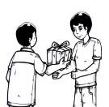
Bawat bagay na materyal ay may katumbas na halaga, kaya’t makatarungan lang na kung aariin natin ang isang bagay ito ay ating babayaran ng katumbas na halaga. Subalit kung ang isang bagay ay ibinigay mo nang walang hinihinging kapalit, tulad ng regalo, ito ay pagpapakita ng pagmamalasakit o pagmamahal.
Dahil nais mong mapanatili ang kalinisan sa inyong lugar at makaiwas sa dengue, ikaw at ang iyong mga kaibigan ay nagkusang maglinis. Kahit may mga taga-linis ang barangay, hindi ninyo iniaasa lamang sa mga taga-linis ang responsibilidad na ito - ang iyong paglilingkod ay nagpapakita ng pagmamahal.

May isa kang kaklase na nahihirapan sa Math. Ikinuha siya ng kaniyang magulang ng tutor. Pagkatapos ng pagtuturo, binabayaran ang tutor nang ayon sa haba ng oras ng kaniyang pagtuturo. Makatarungan iyon dahil hanapbuhay niya iyon bilang tutor. Subalit kung tinutulungan mo ang iyong kaklase sa pag-unawa sa asignaturang kaya mong ituro nang walang anumang kapalit na materyal na bagay, halaga man o pabor, ang ginagawa mo ay isang paglilingkod sa kapwa, isang pagpapakita ng pagmamalasakit at pagmamahal.
Maraming naapektuhan ng mga nagdaang bagyo at kalamidad. Nagpakita ka ba ng pagmamalasakit at pagmamahal? Nagbigay ka ba ng donasyon o nagboluntaryong naglingkod sa mga nangailangan ng tulong?
Sa paglalahat, kung ang pagkikipag-ugnayan mo sa iba ay nag-uudyok sa iyo upang ikaw ay maglingkod sa kapwa nang walang hinihintay na kapalit at nakahanda kang ibahagi ang sarili sa iba, ito ay pagpapakita ng pagmamalasakit at pagmamahal. Ang mabuting bagay na ginawa mo sa iyong kapwa ay may katumbas na mabuti. Laging tandaan na naapektuhan ng mga ginagawa natin ang mga tao sa ating paligid; gayundin naman, tayo ay naaapektuhan nila, dahil tayo ay magkakaugnay. Kaya bilang paggalang at pagmamahal sa kapwa, bago magpasiya, magsalita o kumilos, mahalagang itanong mo sa iyong sarili: Ano ang mararamdaman ko kung ako ang nasa lugar niya?
Kung ang pakikipag-ugnayan mo sa iba ay nag-uudyok sa iyo upang ikaw ay maglingkod sa kapwa nang walang hinihintay na kapalit at nahahanda kang ibahagi ang sarili sa iba, ito ay pagpapakita ng pagmamalasakit at pagmamahal.

“Mag-usap tayo”: Ang Kahalagahan ng Diyalogo
Ano ang iyong mararamdaman kung hindi mo maipahayag ang iyong mga ninanais at nararamdaman? Ano ang mararamdaman mo kung hindi mo matugunan ang iyong mga pangangailangan dahil sa kawalan ng pakikipag-ugnayan sa kapwa?
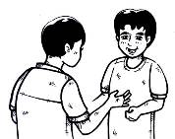
Isang mahalagang patunay na ang tao ay panlipunang nilalang ay ang kaniyang kakayahan sa komunikasyon o diyalogo (dialogue) upang maipahayag ang kaniyang pangangailangan, ninanais at nararamdaman. Tulad ng binanggit sa Modyul 3, ang diyalogo ay umiiral sa isang ugnayang interpersonal sa pagitan ng dalawa o higit pang tao: may magsasalita at may makikinig. Ang kondisyong ito ay naipakikita ng tao sa pamamagitan ng wika, na maaaring pasalita (pasalita at pasulat) at di-pasalita (kilos, gawi, senyas, atbp.). Kung kaya’t ang pag-iral ng wika na ginagamit sa diyalogo ang nagpapakita at nagpapatunay na ang tao ay isang panlipunang nilalang. Sa pamamagitan ng diyalogo, nagkakaroon ang tao ng pagkakataon na makapagbahagi sa kaniyang kapwa ng mga bagay na kaniyang kailangan (hal. materyal na bagay, kaalaman, kasanayan at pati na ng kaniyang sarili). Kung malilinang ang kakayahan ng taong makipag-diyalogo nang may kalakip na pagmamahal, makakamit ng tao ang kaniyang kaganapan (Bondal, 2002).

Ang Kahalagahan ng Pagkakaisa, Komunikasyon, at Pagtutulungan
Naranasan mo na bang magkaroon ng kasama na hindi mo makasundo? Maaaring dahil mayabang siya o makasarili, na iniisip niya na siya’y mas magaling, mas matalino o mas mataas siya kaysa sa iyo? Paano mo siya pakikisamahan?
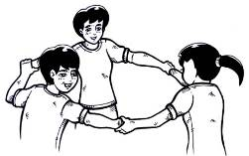
May mga pagkakataon na kahit likas sa tao ang makipag-ugnayan sa iba, humahantong ang ugnayan o samahan sa di pagkakasundo. Dahil dito, sinisikap ng lipunan na sa pamamagitan ng iba't ibang samahan o organisasyon nito, na makamit ang kabutihang panlahat sa pamamagitan ng pagtataguyod ng ugnayang may pagkakaisa (solidarity), komunikasyon o diyalogo, at kooperasyon o pagtutulungan.
Ang pagmamalasakit sa ikabubuti ng sarili at ng kapwa ang nagiging dahilan ng pagkakaisa upang makamit ang kabutihang panlahat. Kung mayroong hidwaan at di pagkakasundo, nilalayon ng pangkat na matulungan ang mga kasangkot upang mapanumbalik ang maayos na samahan. Halimbawa sa klase, mayroon kang nakasamaan ng loob na kasama mo sa pangkat. Dahil sa sitwasyon, hindi nagkakaroon ng maayos na output ang inyong pangkat. Makatutulong ang ibang kasapi ng pangkat upang kayo ay magkaayos, dahil nalalaman nila na naaapektuhan ang inyong gawain dahil sa hindi ninyo pagkakaunawaan. Kung isasaalang-alang ang pagpapahalaga sa kabutihang panlahat, maaaring isakripisyo ang pansariling damdamin o pangangailangan, magkakaroon ng pagkakaisa at kapayapaan.
Ang iba’t ibang samahan o organisasyon sa lipunan ay inaasahang makapagtataguyod ng ugnayang may pagkakaisa (solidarity), komunikasyon o diyalogo, at kooperasyon o pagtutulungan, bilang paglilingkod sa kapwa at sa pagsasaalang-alang ng kabutihang panlahat.
Ang Kahalagahan ng Pagbubuo at Pagsali sa mga Samahan
Naipahahayag ng tao sa iba’t ibang paraan ang panlipunang aspekto ng kaniyang pagkatao. Ang kabutihang panlahat ay nakasalalay sa pagkakaisa at pagkakasundo ng iba’t ibang yunit ng lipunan, na kung saan kayang pamahalaan at pag-ingatan ng bawat yunit ang sariling pagkakakilanlan at kasarinlan nito. Ang mga yunit, katulad ng pamilya, samahan ng mga laiko at relihiyoso, ay dagling tumutugon sa pangangailangan ng tao, samantalang tumutugon naman ang ibang yunit sa pamamagitan ng bolunterismo katulad ng Red Cross at mga pribadong organisasyon (NGOs).
Ang pagtataguyod ng mga boluntaryong samahan at institusyon sa loob at labas ng bansa ay kailangan upang mas maraming tao ang makibahagi at makiisa sa mga gawaing panlipunan na tutugon sa pagkamit ng mga layuning pangkabuhayan at panlipunan, pangkultural at panglibangan, pampalakasan o isports, panghanapbuhay, at pangpolitikal (halimbawa, samahan ng mga Overseas Filipino Workers, Partylists.)
Sa pamamagitan ng mga ganitong samahan, natutugunan ang ibang mahahalagang pangangailangan ng tao, na hindi niya makakamit kung siya ay nag-iisa. Dahil sa pakikiisa at pakikibahagi ng tao sa mga ganitong samahan, nalilinang ang kaniyang pagkatao, lalo na ang pagkakaroon niya ng kusa at pananagutan. Nakatutulong din ito sa pagtataguyod ng kaniyang mga karapatan.
Kaya, bilang panlipunang nilalang, ang tao ay –
- kasapi ng isang pamilya at lipunan na kung saan inaasahan siyang makikibahagi sa pagtatakda ng mga layunin nito at sa pagkamit ng kabutihang panlahat;
- kabilang sa mga gawaing pangkabuhayan, produksyon, at pagkunsumo, na tumutugon sa aspektong pangkabuhayan; at
- isang mamamayan na inaasahang makikibahagi sa pagkamit ng panlipunang pag-unlad (social progress), na tumutugon sa aspektong politikal.
Pakikipagkapwa-tao: Kalakasan at Kahinaan ng Pilipino
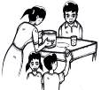
Ayon kay Licuanan (1992), ang pakikipagkapwa-tao ay isa sa mga kalakasan ng mga Pilipino. Naipakikita ito ng mga Pilipino sa pamamagitan ng pagmamalasakit sa kapwa, kakayahang umunawa sa damdamin ng iba (empathy), pagtulong at pakikiramay, bayanihan, at sa pagiging mapagpatuloy (hospitable). May kakayahan ang mga Pilipino na makiramdam, magtiwala at tumanaw ng utang-na-loob . Sensitibo sila sa uri ng pakikipag-ugnayang kanilang nabuo at dito nakabatay ang kanilang kaligayahan at kapanatagan. Dahil nagdudulot ng pagkakalapit-lapit ang pakikipagkapwa-tao, ito ay nagiging saligan ng pagkakaisa at katarungang panlipunan.
Ngunit ang labis na pagpapahalaga sa personal na ugnayan ay nagdudulot ng kawalan ng malinaw na paghihiwalay sa obhektibong gawain at emosyonal na pakikisangkot. Dahil dito, hindi nagiging madali ang pagsunod at pagpapasunod sa mga patakaran, dahil ang lahat ay nagiging impersonal. Hindi rin maiiwasan ang pagtanggap ng pabor at ang pagtatanggi sa mga kamag-anak at kaibigan sa pagbibigay ng trabaho, paghahatid ng serbisyo, pati na sa pagboto. Ang labis na personalismo (extreme personalism) o labis at di makatwirang pakikisama ay maaaring magdulot ng katiwalian at kabulukan (graft and corruption) sa lipunan.
Mga Katangian ng Makabuluhan at Mabuting Pakikipag-ugnayan sa Kapwa
Ang isang makabuluhan at mabuting pakikipag-ugnayan sa kapwa ay nagbibigay ng kaligayahan at kapanatagan sa tao. Napatunayan sa mga pag-aaral na ang isang taong may matatag na samahan ng magkakaibigan ay madalang magkasakit, madaling gumaling, mahaba ang buhay, at may kaaya-ayang disposisyon sa buhay. Kaya lahat ng pakikipag-ugnayan ay nangangailangan ng pagsisikap upang ito ay mabuo, mapatatag, at mapanatiling makabuluhan at mabuti. Nakasalalay ang tagumpay nito sa kakayahan ng taong ibahagi ang kaniyang sarili sa pamamagitan ng paglilingkod sa kapwa.
Mga Prinsipyo sa Pagpapaunlad ng Pakikipag-ugnayan sa Kapwa
Paano mo malalaman kung ang pakikipag-ugnayan mo ay makabuluhan at mabuti? Paano mo ito mapauunlad?
Isaalang-alang ang sumusunod na prinsipyo sa pagpapaunlad ng pakikipag-ugnayan sa kapwa (batay sa Gabay sa Kurikulum ng Edukasyong Sekondari ng 2010 para sa Edukasyon sa Pagpapahalaga sa Ikalawang Taon ph. 54-55):

- Paggalang sa pagiging indibidwal ng kapwa. Bawat tao ay bukod-tangi at may kakanyahan. Nararapat lamang na igalang ang kaniyang pagkatao at maging sensitibo sa kaniyang mga pangangailangan. Mahalagang tandaan na hindi lahat ng nais mo at kaya mong gawin ay nais at kaya ring gawin ng iba. Maaari mong mapaunlad ang prinsipyong ito sa pamamagitan ng:
- pakikinig at pagsagot nang ayon sa sinasabi ng iyong kausap
- pagpapakita ng empathy o ng kakayahang ilagay ang sarili sa sitwasyon ng taong kausap, upang maramdaman ang kaniyang nararamdaman at maunawaan ang ibig niyang sabihin
- pagmamalasakit at pagiging maalalahanin
- pagsusumikap na mapanatili ang kapayapaan at kasiyahan; at pag-iwas sa mga sitwasyong magbubunga ng di pagkakasundo o pagtatalo.
- Pagpapahayag ng mga damdamin. Susi sa isang maayos na pakikipag-ugnayan ang pagkakaroon ng malaya at mapanagutang pagpapahayag ng damdamin, ideya at pangangailangan sa isa’t isa nang hindi nangangamba na huhusgahan. Maraming ugnayan ang nasira dahil sa pagtatago at pagkimkim ng tunay na nararamdaman na nagiging sanhi ng pagkakaroon ng agwat sa ugnayan, na kapag tumagal ay kadalasang nauuwi sa paghihiwalay.
Maiiwasan ang mga di magagandang karanasan kung (a) mapaghahandaan ang pagkakaroon ng diyalogo, na ang layunin ay ang pagkakasundo ng bawat panig, (b) gagamit ng epektibong kasanayan sa pakikipagtalastasan, at (c) matamang makinig sa kausap (Attentive Listening) at maging laging handa sa pag-unawa.
Narito ang mga dapat tandaan:
- Simulan ang pakikipag-usap sa isang positibong paraan.
- Ilahad ang problema sa paraang makahihikayat ng kooperasyon at solusyon. Halimbawa, sa halip na sabihing, “Ang aksaya mo naman!” sabihin na, “Paano kaya tayo makakatipid?”

- Gumamit ng “I - statements” at iwasan ang mapagparatang na “YOU-statements.” Halimbawa, sa halip na sabihing, “Lagi ka na lang late!” sabihin na, “30 minuto na akong naghihintay.”
- Ang pag-uusap ay gawing may pokus, maikli, at malinaw. Iwasan ang magpaligoy-ligoy.
- Magtanong kung kailangan ng paglilinaw. Iwasang isipin na nababasa ng kausap mo ang iyong iniisip.
- Laging isaalang-alang ang pagkakasundo sa mga bagay-bagay. Maghanap ng kalutasan sa mga suliraning kinakaharap.
- Pakitunguhan ang bawat isa nang may paggalang at kabutihan sa lahat ng pagkakataon.


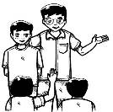
- Pagtanggap sa kapwa. Bahagi ng paggalang sa dignidad ng tao ang pagtanggap sa kaniyang pagkatao – sa kaniyang kalakasan, pati na kahinaan. Di dapat husgahan ang kapwa batay lamang sa pansariling pamantayan. Lalawak ang iyong pag-unawa kung iiwasan ang panghuhusga at ang pagpupumilit na ipasunod sa iba ang pansarili mong pamantayan at pananaw. Nagsisimula ang mapanagutang pagtanggap sa kapwa kung ikaw ay nagkaroon na ng pagtanggap sa iyong sarili. Sa pamamagitan ng pagninilay, mapauunlad mo ang kamalayang pansarili na makatutulong sa iyo upang matanggap mo ang iyong kapwa.
- Pag-iingat sa mga bagay na ibinahagi ng kapwa (confidences). Isang napakalaking karangalan ang mapagkatiwalaan ka ng mga sensitibo at personal na impormasyon ng iyong kapwa. Bilang paggalang, tungkulin mo na ingatan ang mga ito sa pamamagitan ng di pagbabahagi o di pagkukuwento sa iba. Maraming tao na ang napahamak at mga ugnayang nasira dahil sa paglabag sa prinsipyong ito. Maging maingat sa pagbabahagi sa iba at iwasan ang tsismis. Pagsumikapan mong maingatan ang anumang bagay na ipinagkatiwala sa iyo ng iyong kapwa lalo na ang mga bagay na personal at sensitibo na maaaring maglagay sa kaniya sa kapahamakan.
Ikaw ay may gampaning maglingkod sa iyong kapwa. Upang mapanatili ang isang makabuluhan at matatag na pakikipagkapwa, kailangan ang pagsasabuhay ng paggalang, katarungan, at pagmamahal sa kapwa. Kaya mo itong maipakita sa pamamagitan ng paglilingkod. Oo, kaya mo. Huwag kang mawalan ng pag-asa kung nararamdaman mo na parang kulang pa ang kasanayan mo sa pakikipagkapwa. Sa halip, tukuyin at pagsumikapang paunlarin pa ang mga kailangang kasanayan dahil mas magiging makabuluhan ang iyong buhay at pakikipagkapwa habang lumalalim at nalilinang ang mga kasanayang ito.
Tayahin ang Iyong Pag-unawa
Pagkatapos mong magkaroon ng mas malalim na kaalaman at pag-unawa sa mga konsepto ng pakikipagkapwa, pag-isipan at sagutin ang sumusunod na tanong sa iyong kuwaderno:
- Ano ang mga indikasyon na ang tao ay likas na panlipunang nilalang? Ipaliwanag.
- Ano-ano ang pangangailangan ng tao ang natutugunan at nalilinang dahil sa kaniyang pakikipagkapwa? Ipaliwanag ang bawat isa.
- Bakit kailangan ng taong mapabilang sa mga samahan o organisasyon? Patunayan batay sa iyong karanasan.
- Ipaliwanag kung bakit ang pakikipagkapwa ay kalakasan at kahinaan din ng mga Pilipino.
- Ano-ano ang katangiang matatagpuan sa isang makabuluhan at mabuting pakikipag-ugnayan sa kapwa? Ano ang mga maaaring gawin upang ito ay mapaunlad?
- Gaano kahalaga ang pakikipagkapwa? Paano ito mapatatatag? Paano nalilinang ang mga pagpapahalaga sa pamamagitan ng pakikipagkapwa?
Paghinuha ng Batayang Konsepto
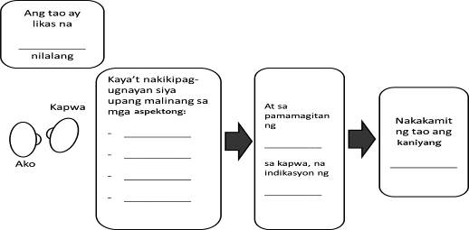
Batay sa iyong mga sagot, gamit ang graphic organizer sa ibaba, ipahayag ang nahinuha mong Batayang Konsepto sa pakikipagkapwa. Isulat sa iyong kuwaderno.

Batayang Konsepto:
_____________________________________________________________
_____________________________________________________________
_____________________________________________________________

Pagkatapos mong maunawaan ang Batayang Konsepto ng aralin, mahalaga na maiugnay mo ito sa pag-unlad mo bilang tao. Sagutin mo ang sumusunod na tanong:
Pag-uugnay ng Batayang Konsepto sa Pag-unlad Ko Bilang Tao
- Ano ang kabuluhan ng Batayang Konsepto sa aking pag-unlad bilang tao?
- Ano-ano ang maaari kong gawin upang mailapat ang aking mga pagkatuto sa modyul na ito?


E. PAGSASABUHAY NG MGA PAGKATUTO
Pagganap
- Balikan ang mga sagot mo sa unang hanay ng Worksheet 2. Mayroong kang itinala sa iyong kuwaderno na mga taong itinuturing mong kapwa na nais mong mapaglingkuran.
- Gamit ang talaan sa susunod na pahina (Plano ng aking Paglilingkod), isulat sa journal ang 5 taong nais mong paglingkuran at ang mga bagay na nais mong gawin upang mapaunlad mo ang pakikipag-ugnayan sa kanila.
- Ibatay ang mga gagawing paraan ng paglilingkod sa mga prinsipyo ng pagpapaunlad ng pakikipag-ugnayan (Balikan ang teksto sa Pagpapalalim).
- Hangga’t maaari, isagawa ang plano nang palihim.
Plano ng Aking Paglilingkod
Pangalan | Siya ay aking: | Gagawin ko upang mapaunlad ang pakikipag-ugnayan ko | Petsa ng pagsasakatu-paran | Naramdaman ko pagkatapos kong gawin
Hal. Karen | Kaibigan pero nakatam-puhan | Padadalhan ko siya ng sulat at hihingi ako ng paumanhin; bibigyan ko siya ng friendship bracelet na ginawa ko. | Ika- 25 ng Setyembre | Nakahinga na ako nang maluwag dahil nagkaayos na kami; pagsusumikapan kong mapanatili ang aming pagkakaibigan.
Hal. Richard | Kaklase na nakasa-gutan ko dahil madalas niya akong asarin | Tatahimik na muna ako kapag inasar niya akong muli; kapag may pagkakataon, kakausapin ko siya upang maunawaan ang dahilan kung bakit siya mahilig mang-asar; sa huli’y nais ko na magkasundo kami. | Ika- 29 ng Setyembre | Ang sarap ng pakiramdam na nakausap ko siya; may posibilidad pa na kami ay maging magkaibigan; may kapayapaan ang kalooban ko.
1.
2.
3.
4.
5.

Pagninilay
Kung naisakatuparan mo nang may pagmamahal ang gawain sa bahagi ng Pagganap, siguradong may naramdaman kang pagbabago sa iyong sarili. Gamit ang sumusunod na pamantayan, gumawa ng isang pagninilay tungkol sa natapos na gawain. Isulat ito sa journal. Maaari ding gumamit ng template sa MS Word o Publisher upang makagawa ng isang malikhaing pagninilay. Narito ang mga dapat Makita sa iyong pagninilay:
- Pagtukoy sa mga mahahalagang konsepto at kakayahan na naunawaan sa modyul na ito na nagkaroon ng malaking epekto sa buhay mo
- Paglalarawan ng mga pagbabago sa sarili, matapos isagawa ang gawain. Halimbawa, kung nabanggit mo na naayos na muli ang inyong pagkakaibigan, sa paanong paraan ito makatutulong sa iyo sa pagkakaroon mo ng makabuluhang pakikipag-ugnayan sa kapwa? Mas naging maunawain ka ba at mapagpatawad?
- Pagtukoy sa mga taong maaaring hingan ng tulong, gabay o suporta na mapagsasanggunian (at iba pang paraan, tulad ng pagbabasa ng mga aklat) upang mapaunlad ang iyong kakayahan sa pakikipag-ugnayan sa kapwa
- Pagkakaroon ng reyalisasyon sa kahalagahan ng makabuluhan at mabuting pakikipag-ugnayan sa kapwa
- Pagkakaroon ng pansariling komitment upang magpatuloy sa paglilingkod sa kapwa upang makamit ang kaganapan ng pagkatao
Pagsasabuhay
Pagkatapos mong maunawaan ang mga inaasahang kaalaman at kasanayan sa modyul na ito, inaasahan na magsisilbi itong gabay sa paggawa mo ng mapanagutang gawain na tutugon sa pangangailangan ng kapwa mo mag-aaral o kabataan sa paaralan o pamayanan.
Gamitin ang Worksheet 3 – Plano ng Paglilingkod bilang gabay sa paggawa ng isang malinaw at makatotohanang plano sa aspektong intelektwal, panlipunan, pangkabuhayan, o politikal. Kopyahin ang worksheet 3 sa iyong kuwaderno.
Pumili lamang ng isang aspekto na makakaya mong maisakatuparan. Maaaring magsama ng 1 hanggang 2 kaklase sa paggawa. Ipabasa at palagdaan ang plano sa magulang, gurong tagapayo at humingi ng permiso at pagpapatibay mula sa iyong guro sa EsP.
Gamiting gabay ang sumusunod na halimbawa:
PLANO NG PAGLILINGKOD
Aspekto | Tao / Lugar na gustong paglingkuran | Pangangailangan / Suliranin | Layunin / Paraan ng paglilingkod | Mga kakailanganin | Inaasahang Bunga | Mga taong kailangang kausapin | Inaasahang Panahon ng pagsasakatuparan
Intelektuwal | 1 o 2 mag-aaral sa Baitang 7 | Nahihirapan sa Math | 2 sesyon ng pagtuturo,  pagkatapos ng klase | Aklat sa Math,  papel, at bolpen | Makatutulong ako sa pagpapaunawa ng mga konsepto sa Math na nahihirapan sila; umaasa na mapapataas ang antas ng kanilang kahusayan sa ikalawang markahan | Mag-aaral na tutulungan  Gurong tagapayo ng mag-aaral sa Baitang 7 | Huling linggo ng Setyembre
Panlipunan | Kakilala ko sa paaralan | Sobrang mahiyain | Kakaibiganin ko siya | Kakayahan sa epektibong komunikasyon | Magiging kaibigan ko siya | Mag-aaral na gustong tulungan | Huling linggo ng Setyembre
Pangkabuhayan  132 | Kaibigan kong si James | Masyado siyang magastos | Mag-uusap kami tungkol sa mga paraan ng pagtitipid | Kakayahan sa epektibong komunikasyon at pamamahala ng salapi | Makatutulong ako sa pagpapaunawa sa kanya na mabuti ang pagtitipid | Si James | Huling linggo ng Setyembre
Politikal | Mga may alagang hayop | Di alam ng ilang may alagang hayop ang marapat na pangangalaga dito | Makakuha ng brochure o pamphlets mula sa lokal na pamahalaan tungkol sa mga ordinansang may kinalaman sa pag-aalaga ng hayop at ipamigay ito sa ilang may alagang hayop | Pamphlets / Brochures na ipamimigay | Makapagbigay ng di bababa sa 10 pamphlets / brochure sa mga taong may alagang hayop | Opisyal sa lokal na pamahalaan na responsable sa pangangalaga ng mga hayop | Huling linggo ng Setyembre

Inihanda ni: Binigyang-pansin: Pinagtibay:

__________________________ _________________________ _______________________ __________________________
Pangalan at Lagda ng Mag-aaral Magulang Gurong Tagapayo Guro sa EsP
Bigyang katuparan ang plano. Ilapat ang hakbang na inyong itinala.
- Idokumento ang iyong gawain at magkaroon ng mga larawan na magpapatunay na naisakatuparan ang plano.
- Sumangguni sa guro kung nais mong gumawa ng isang pangkatang proyekto.
Mga mungkahing proyektong maaaring gawin kung may pagkakataon at sa patnubay ng guro:
- Paglahok sa Project Citizen Philippines Program (http://pcced.org.ph/project-citizen-3)
- Peer tutoring sa mga mag-aaral sa mas mababa na baitang (Baitang 7) sa mga asignaturang kailangang paunlarin
- Outreach / Livelihood / Feeding program sa mga barangay
- Pagbibigay ng boluntaryong serbisyo sa paaralan o pamayanan (clean-up drive, tree-planting, anti-dengue campaign, atbp.)
- Maaari ding alamin ang pangangailangan ng mga tao sa lugar na gustong paglingkuran upang mas maging makabuluhan ang gagawing paglilingkod.
Narito ang mga kraytirya ng pagtataya ng awtput mo sa Plano ng Paglilingkod:
- Malinaw at makatotohanan ang pagkakagawa ng plano ng paglilingkod (action plan)
- Naisagawa ang gawain ayon sa plano
- May mga patunay ng pagsasagawa
- May kalakip na pagninilay tungkol sa iyong karanasan at epekto ng gawain sa iyong pagkatao at pakikipagkapwa.
Mga kakailanganing kagamitan (website, software, mga aklat, worksheets)
- Worksheet 1 – Sakay na!
- Worksheet 2 – Ipinakikilala ko sina…
- Worksheet 3 – Plano ng Paglilingkod (Action Plan)

Kumusta na?
Naisakatuparan mo ba nang maayos ang mga gawain sa modyul na ito?
Kung oo, binabati kita!
Maaari ka nang magpatuloy sa susunod na modyul.
Kung hindi, balikan ang mga gawaing di natapos. Katangian ng isang mapanagutang mag-aaral ang sumangguni at humingi ng tulong o paggabay mula sa kaniyang kamag-aral o guro.

Mga Sanggunian
Agapay, R. (1991). Ethics and the Filipino: A Manual on morals for students and educators. Mandaluyong City: National Book Store, Inc.
Bauzon, P. (1994). Essentials of values education. Mandaluyong City: National Bookstore,
Bondal, Ma. R. (2002). The Subject of education. Thesis Manuscript. Spain: University of Navarra.
Documentary Film. Total Isolation. British Broadcasting Corporation, January, 2008. Retrived from http://documentarystorm.com/total-isolation/ on July 15, 2012. Retrieved from http://www.youtube.com/watch?v=Ux-tUQYUANA on July 15, 2012
Dy, M. (2011). Ang Pagkatao ng tao. Panayam sa Pambansang Pagsasanay ng mga Tagapagsanay ng Guro sa 2010 Secondary Education Curriculum noong Abril 2011 sa Manila Hotel.
_______. Healthy Relationships. Retrieved from http://www-health.concordia.ca/pdf/healthinfo/healthyrelationships.pdf on June 26, 2012.
Kagarawan ng Edukasyon. Gabay sa Kurikulum ng Edukasyong Sekondari ng 2010 para sa Edukasyon sa Pagpapahalaga ikalawang taon. Pasig City: Kawanihan ng Edukasyong Secondari.
Licuanan, P. (1992). Strengths and weaknesses of the Filipino character. Economic Development Foundations: Filipino Values and Moral Development,
_______. Man as a social being. Retrieved from http://www.maaref-foundation.com/ english/library/quran/the-quran-in-islam/072-074.htm on May 26, 2012.
_______. Parable of the Good Samaritan. Retrieved from http://en.wikipedia.org/wiki/Parable_of_the_Good_Samaritan on June 12, 2012.

Pontifical Council for Justice and Peace. Compendium of the social doctrine of the Church. Makati: Word and Life Publications, 2004.
_______. Project Citizen. Retrieved from http://pcced.org.ph/project-citizen-3 on June 12, 2012.


Worksheet 1: Sakay na!

Worksheet 2: Ipinakikilala ko sina…

Panuto: Punan ang tsart ayon sa sumusunod:

Pangalan | Isulat ang pangalan ng kapwa ayon sa kaniyang bilang sa Worksheet 1
Siya ay aking | Isulat ang kaniyang kaugnayan sa iyo
Natulungan ko siya sa | Itala ang mga bagay na nagawa o naitulong mo sa kaniya
Tinulungan niya ako sa | Itala ang mga bagay na nagawa o naitulong niya sa iyo

Ikaw naman…
Ipinakikilala ko sina:
Pangalan | Siya ay aking: | Natulungan ko siya sa: | Tinulungan niya ako sa:
1.

2.
3.
4.
5.
6.
7.
8.
9.
10.

Worksheet 3
PLANO NG PAGLILINGKOD
Pangalan: _____________________________________ Taon at Pangkat: ______________________ Petsa: __________
Aspekto | Tao / Lugar na Gustong Paglingkuran | Pangangaila-ngan / Suliranin | Layunin / Paraan ng Paglilingkod | Mga Kakailanganin | Inaasahang Bunga | Mga Taong Kailangan Kausapin | Inaasahang Panahon ng Pagsasakatu-paran
a. Intelektwal

b. Panlipunan

c. Pangkabu-hayan
d. Politikal

Inihanda ni: Binigyang-pansin: Pinagtibay:
______________________ _____________________ __________________ ___________________
Pangalan at Lagda ng Mag-aaral Magulang Gurong Tagapayo Guro sa EsP

